Họ Tên: Phạm Thị Thuỳ Trang
MASV: 1250080207
Lớp: 12_ĐH_CNPM2
BÀI 1: HỆ THỐNG QUẢN LÝ THƯ VIỆN
Mô hình UML:
Class Diagram

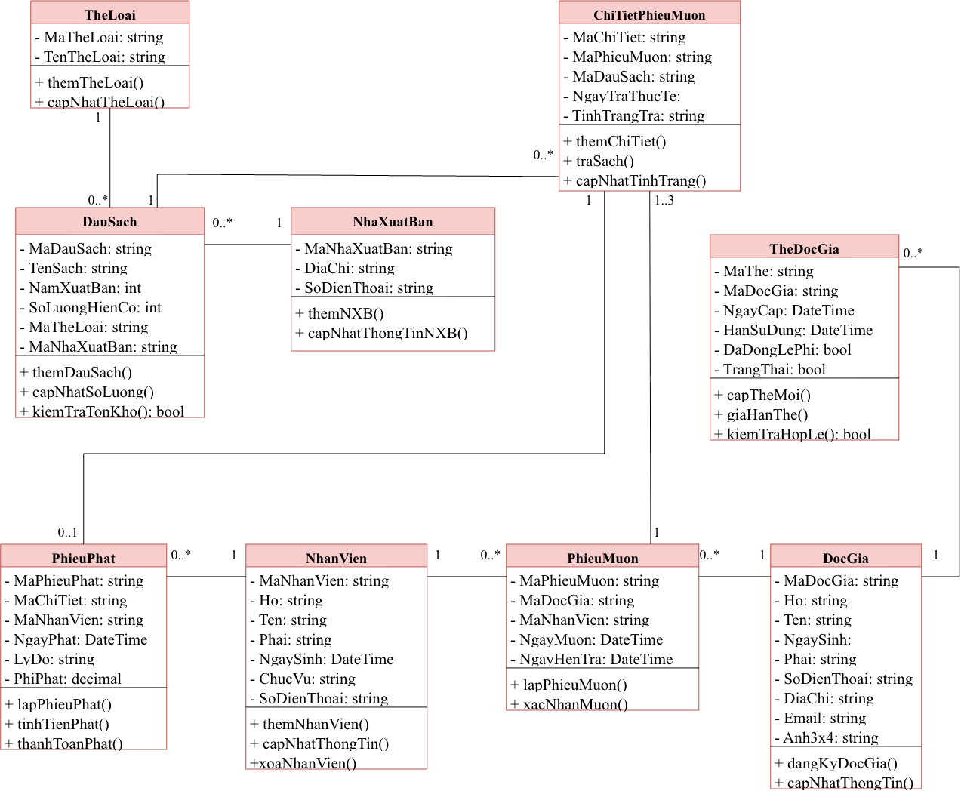

Activity Diagram nghiệp vụ Mượn - Trả:

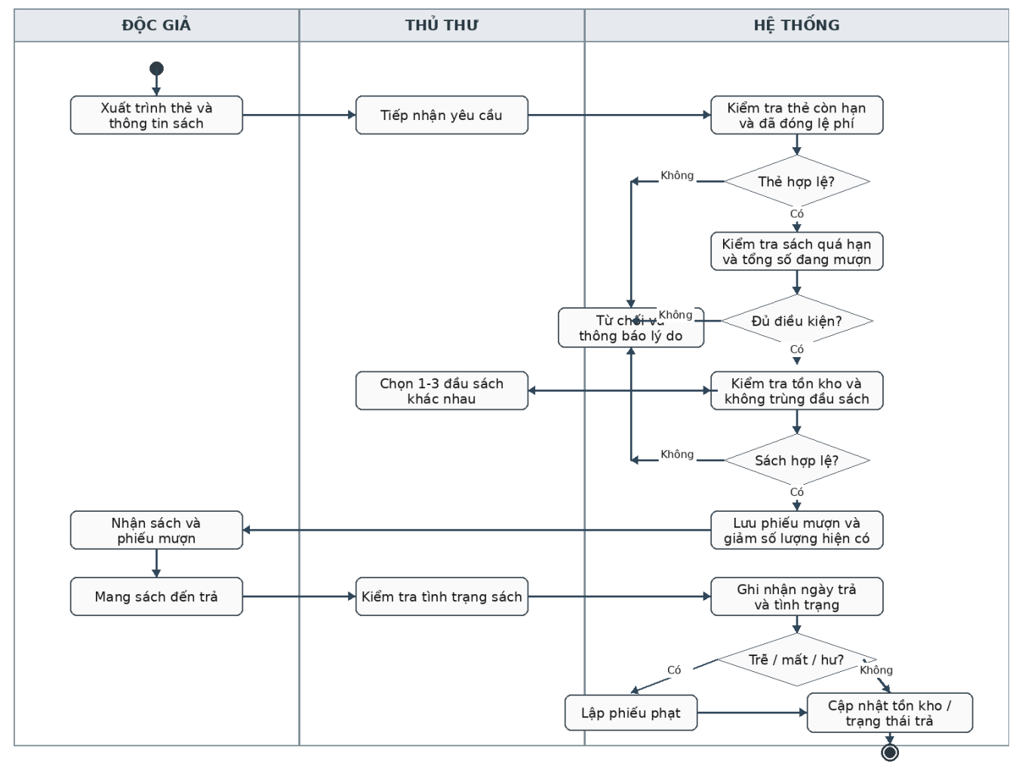

Activity Diagram nghiệp vụ Thêm sách mới:
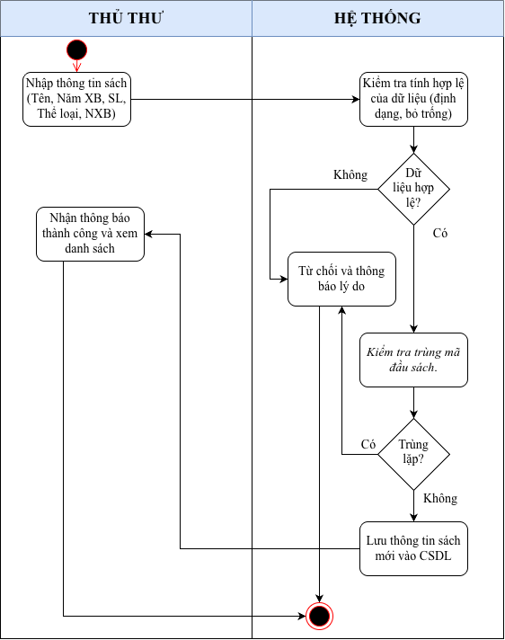

Activity Diagram nghiệp vụ Cấp thẻ độc giả.:
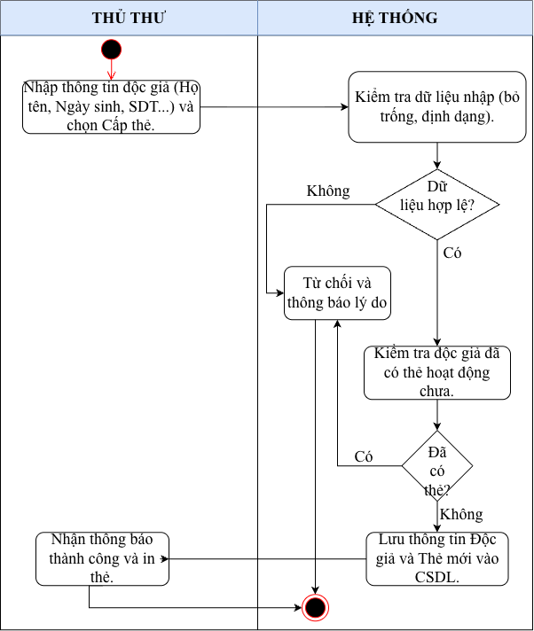

Activity Diagram nghiệp vụ Lập phiếu phạt:
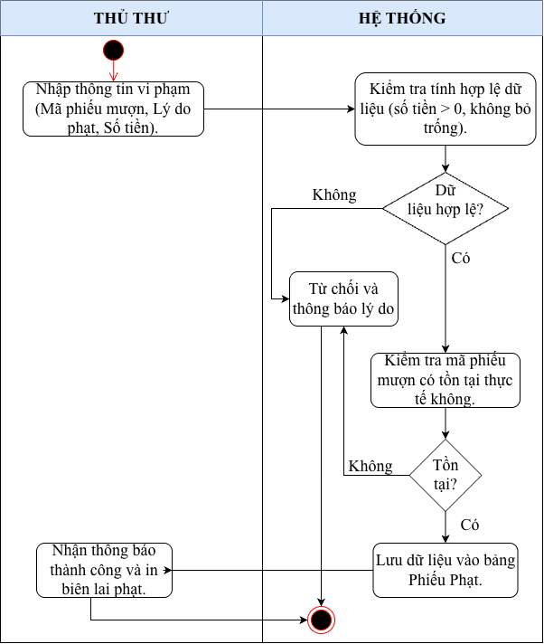

Activity Diagram nghiệp vụ Tiếp nhận Độc giả mới:
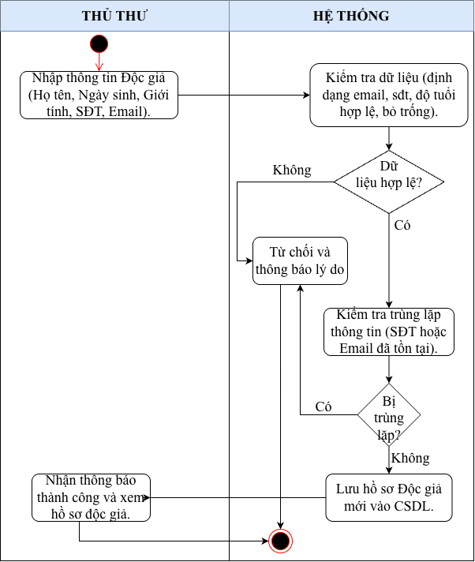

Activity Diagram nghiệp vụ Xóa Sách (Thanh lý sách):
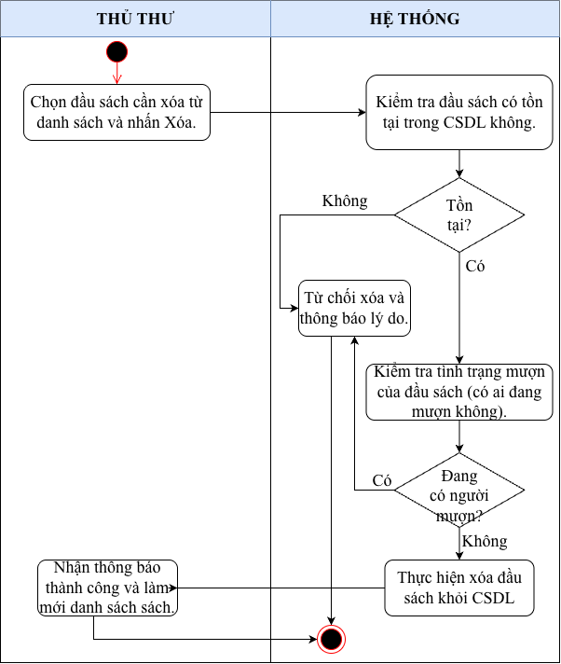

Activity Diagram nghiệp vụ Gia hạn sách):
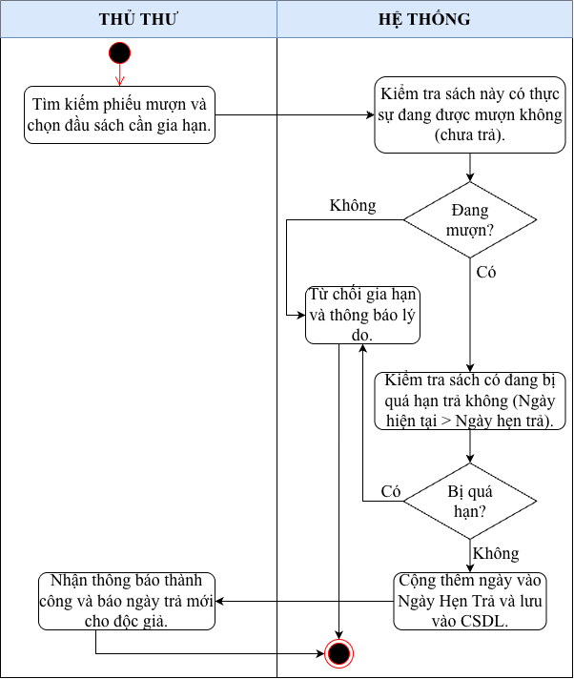

Activity Diagram nghiệp vụ Đóng tiền phạt (Thu tiền phạt):
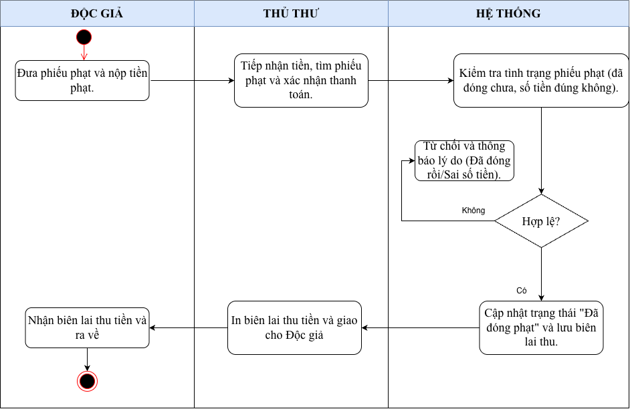
Activity Diagram nghiệp vụ Lập Báo Cáo Thống Kê:
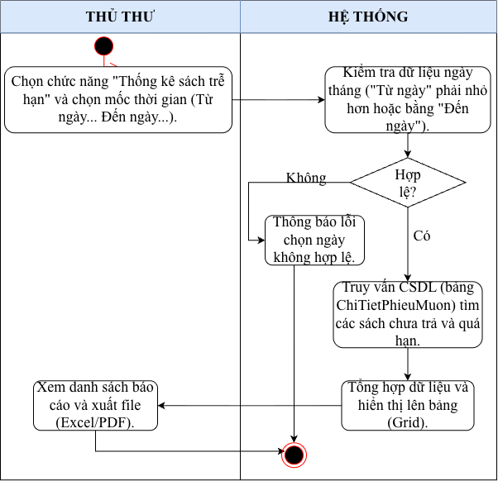
Sequence Diagram nghiệp vụ Cấp thẻ:
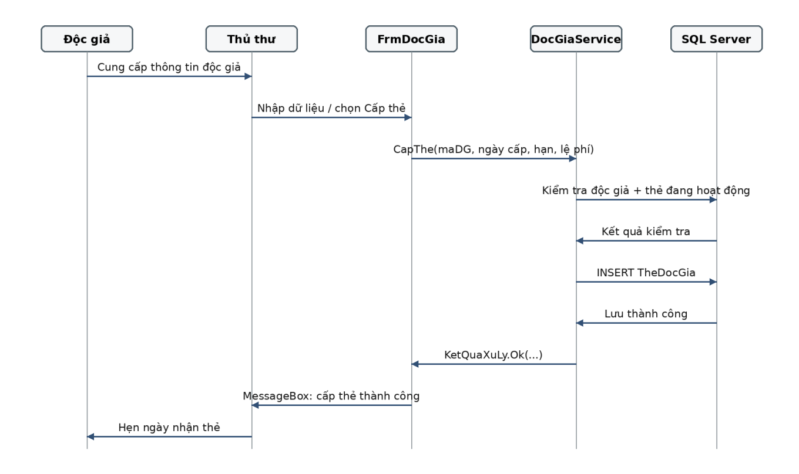
Sequence Diagram nghiệp vụ Thêm sách mới:
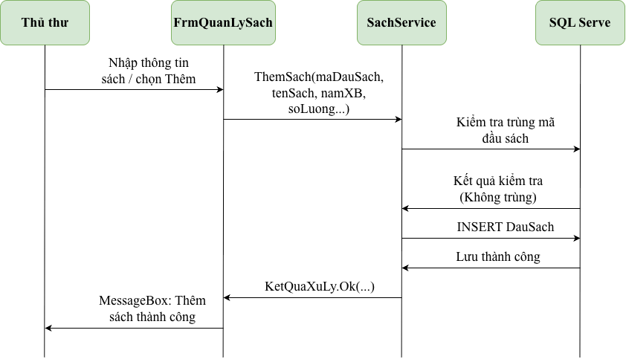

Sequence Diagram nghiệp vụ Xoá sách:
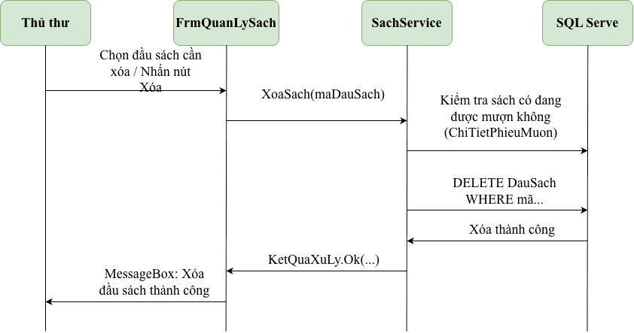
Sequence Diagram nghiệp vụ Lập Phiếu Phạt (Xử lý vi phạm):
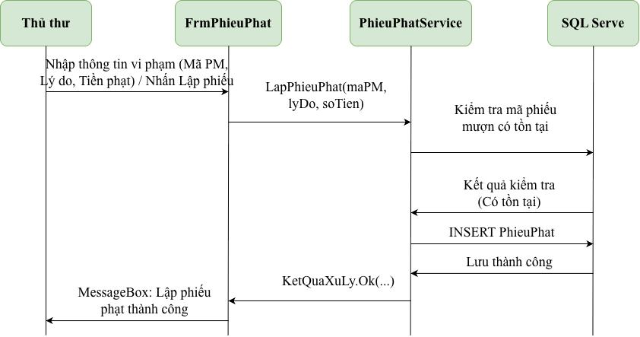

Sequence Diagram nghiệp vụ Thêm Độc Giả (Tiếp nhận độc giả mới):
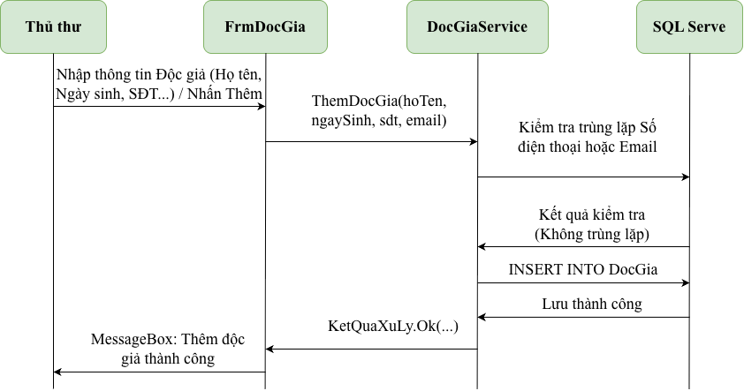
Sequence Diagram nghiệp vụ Thu tiền phạt (đóng phạt):
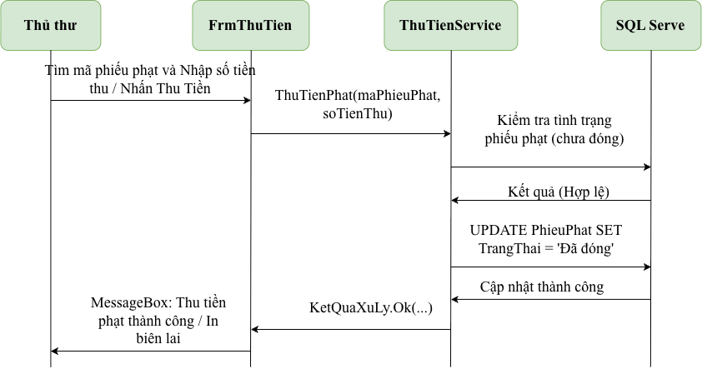

Sequence Diagram nghiệp vụ Mượn Sách:
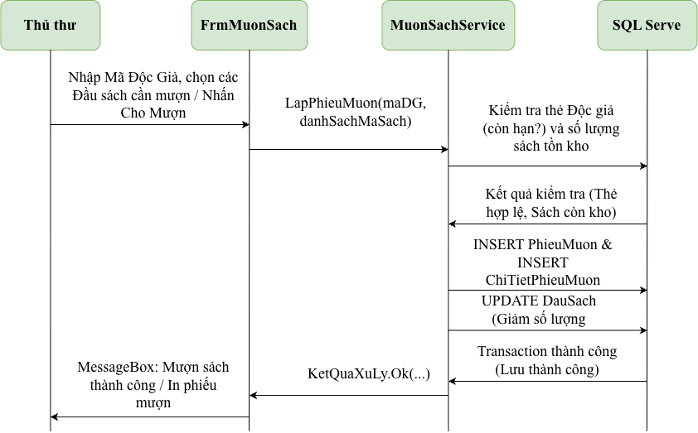
Sequence Diagram nghiệp vụ Trả Sách:
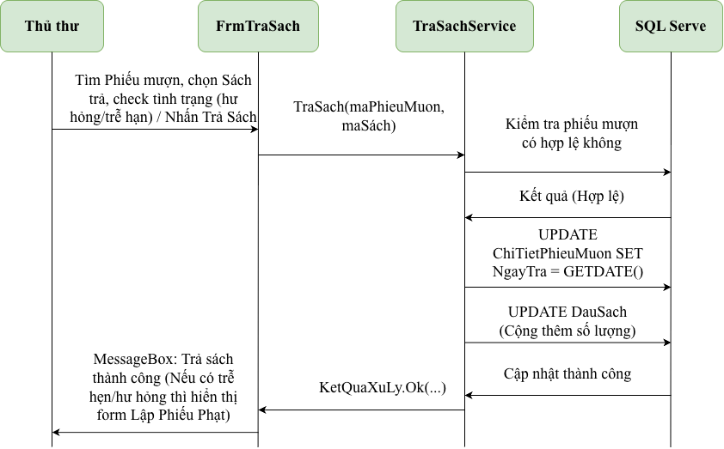

Thiết kế Cơ Sở Dữ Liệu
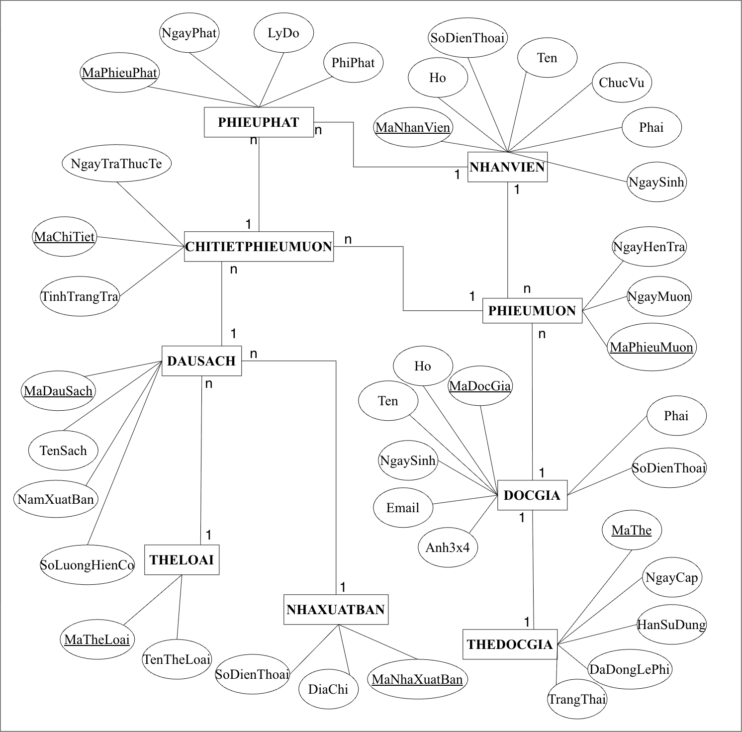

FrmMain - Trang chủ
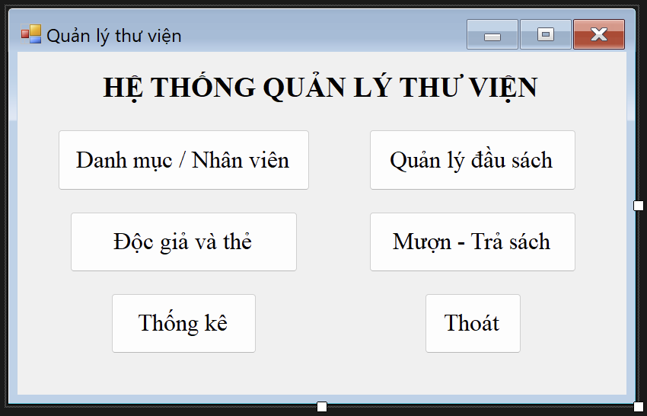
FrmDanhMuc
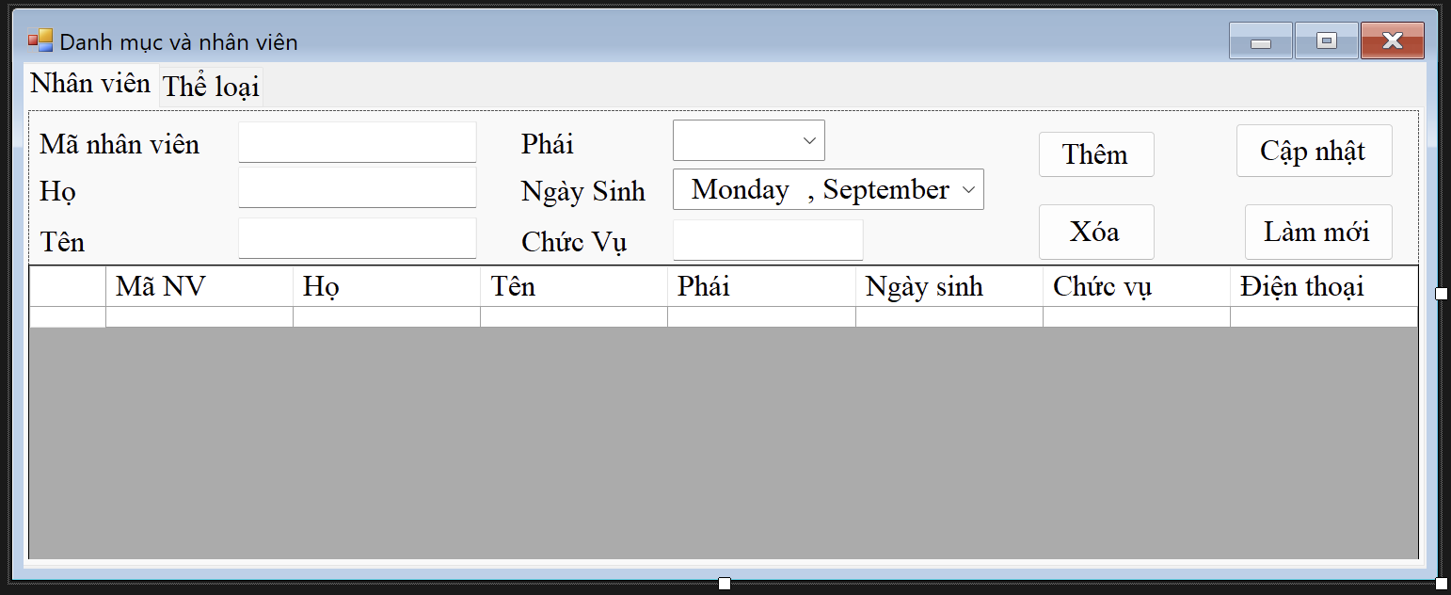

FrmSach
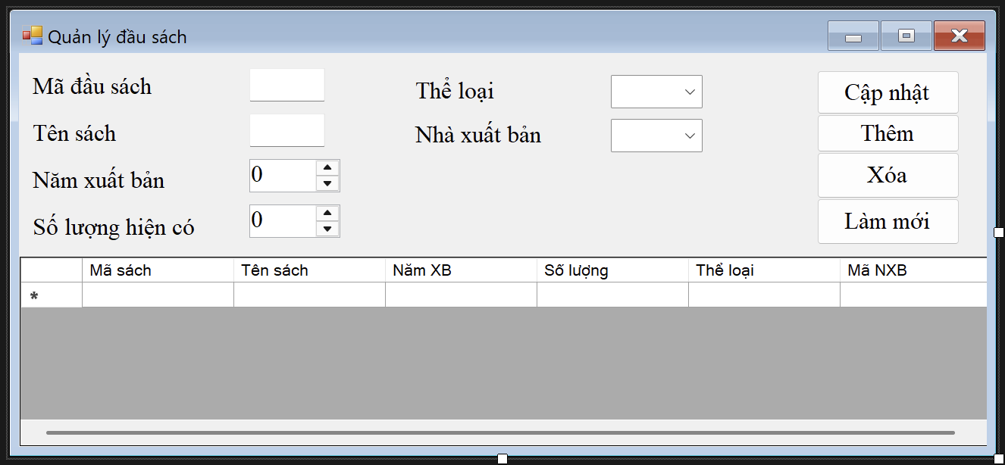
FrmDocGia
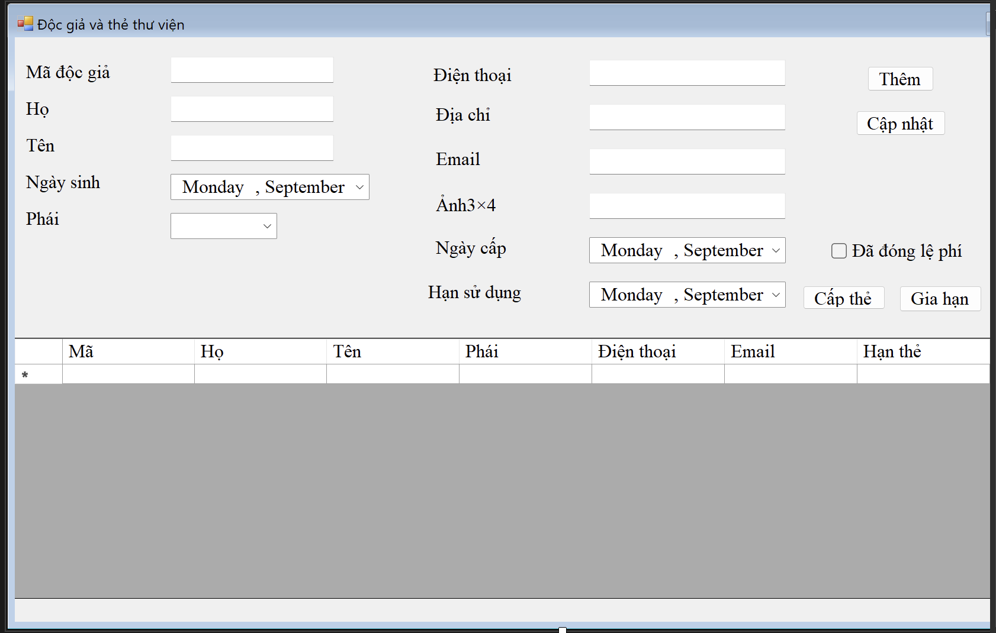

FrmMuonTra
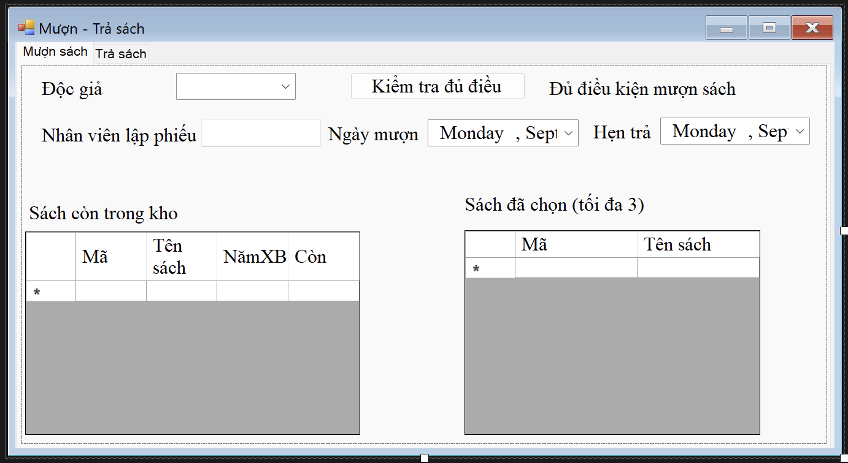
FrmThongKe
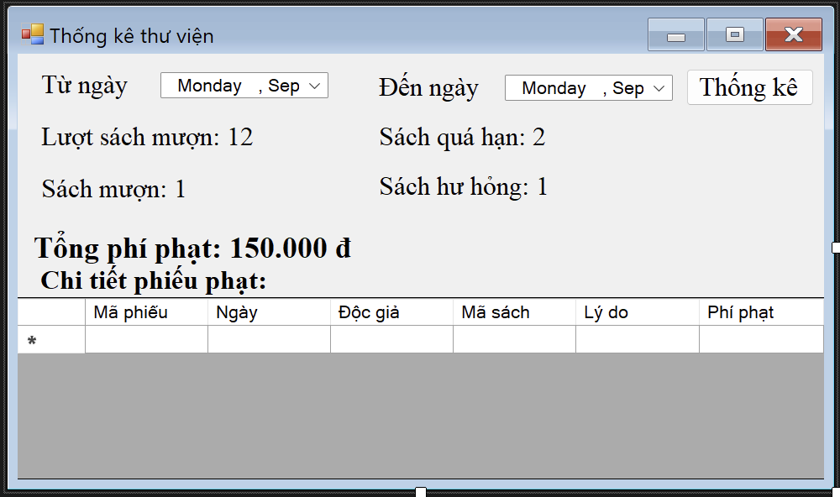

CÀI ĐẶT STEP BY STEP TRÊN VISUAL STUDIO 2022
Bước 1. Chuẩn bị môi trường
- Cài Visual Studio 2022 với workload .NET desktop development.
- Cài SQL Server LocalDB hoặc SQL Server Express.
Bước 2. Tạo Solution
- Create a new project -> C# -> Windows -> Desktop.
- Chọn Windows Forms App (.NET Framework).
- Project name: QuanLyThuVien; Framework: .NET Framework 4.7.2.
- Tạo các thư mục Data, Services và Forms như project mẫu.
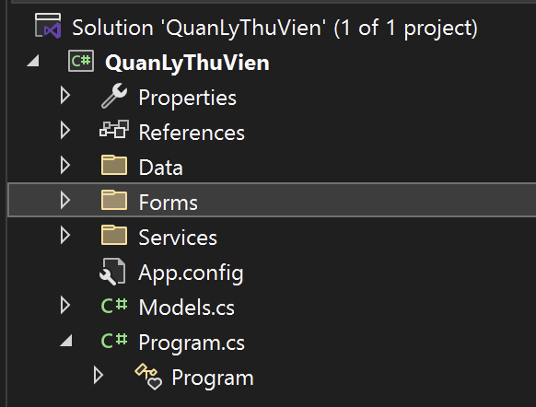
Bước 3. Khai báo connection string
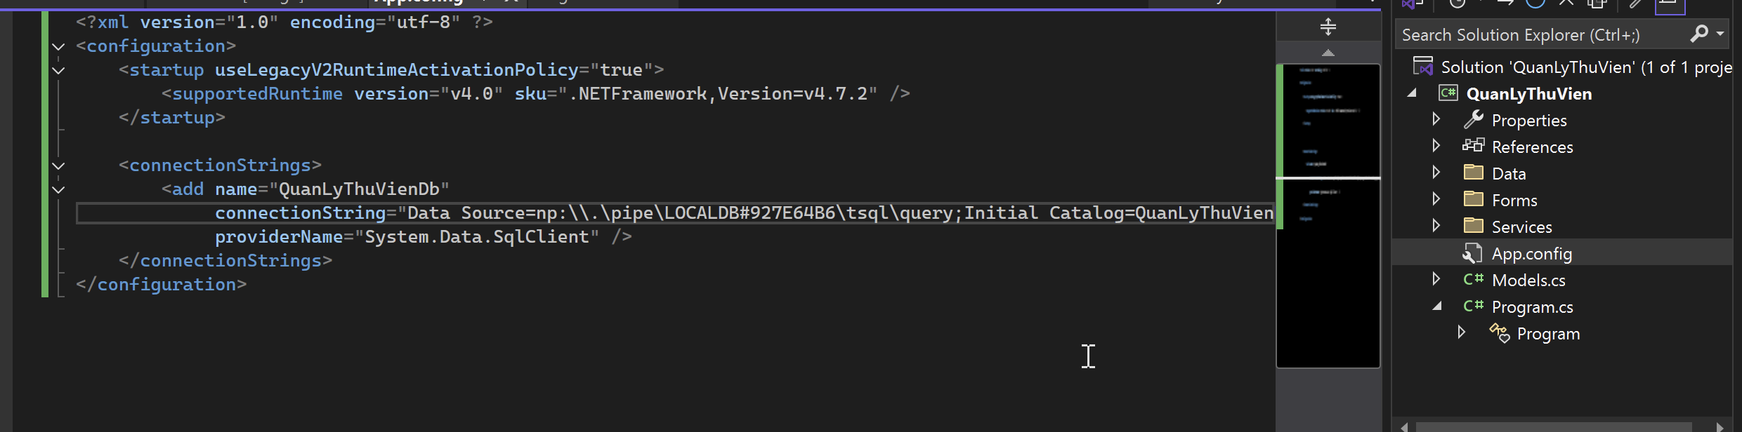

Bước 4. Tạo lớp truy cập dữ liệu Db
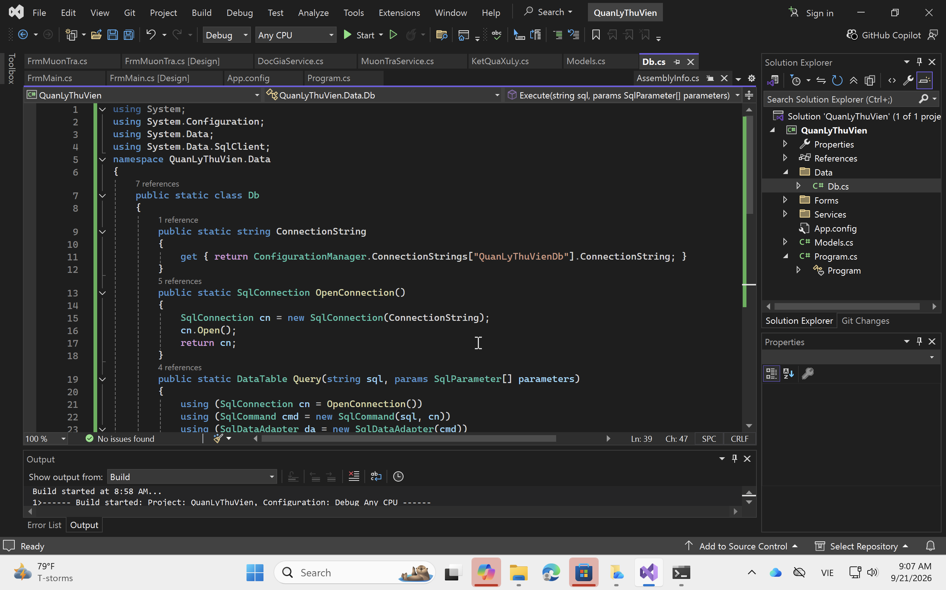
Bước 5. Tạo Model
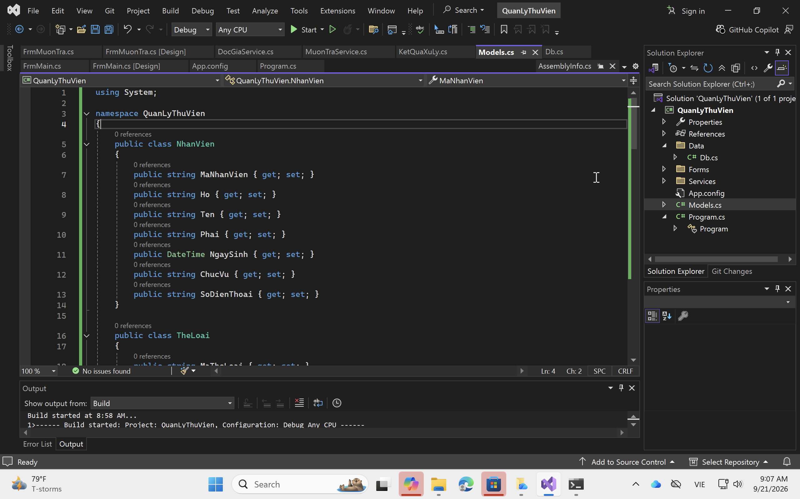

Bước 6. Cài đặt nghiệp vụ mượn sách
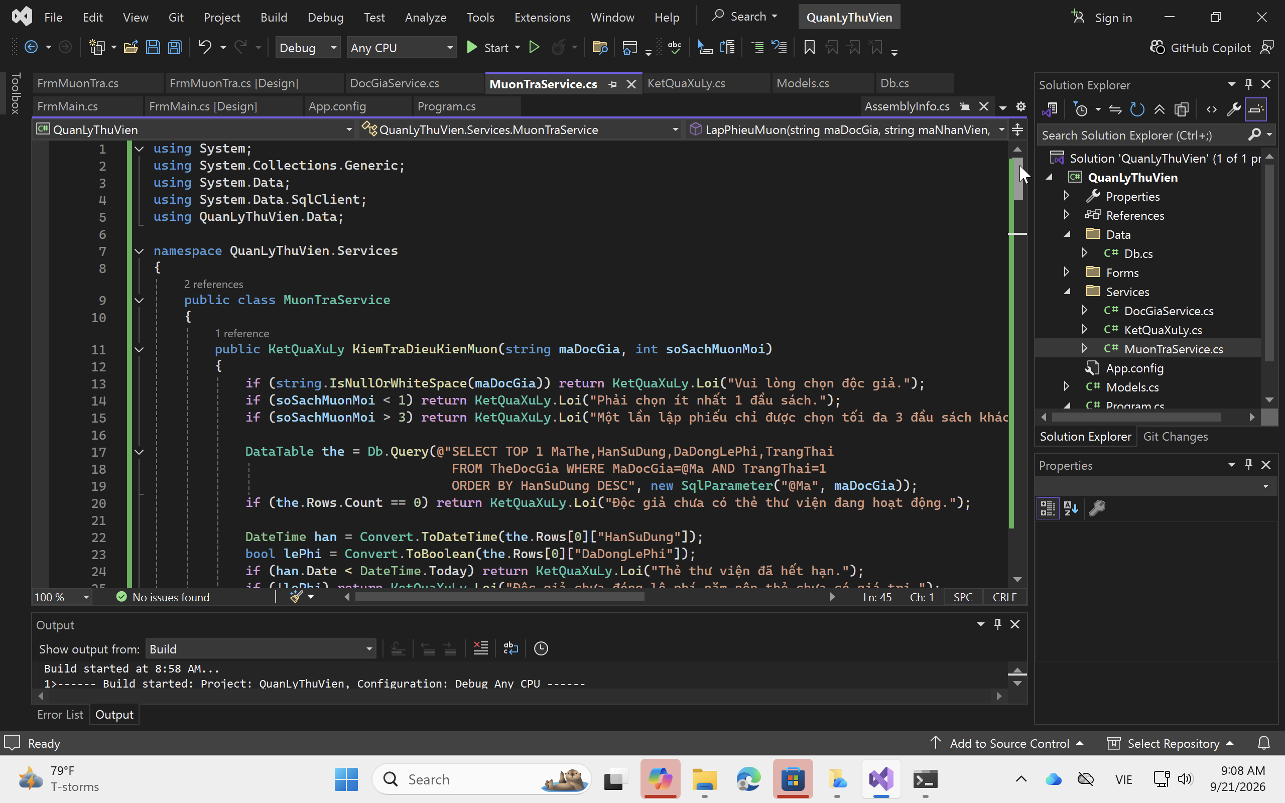
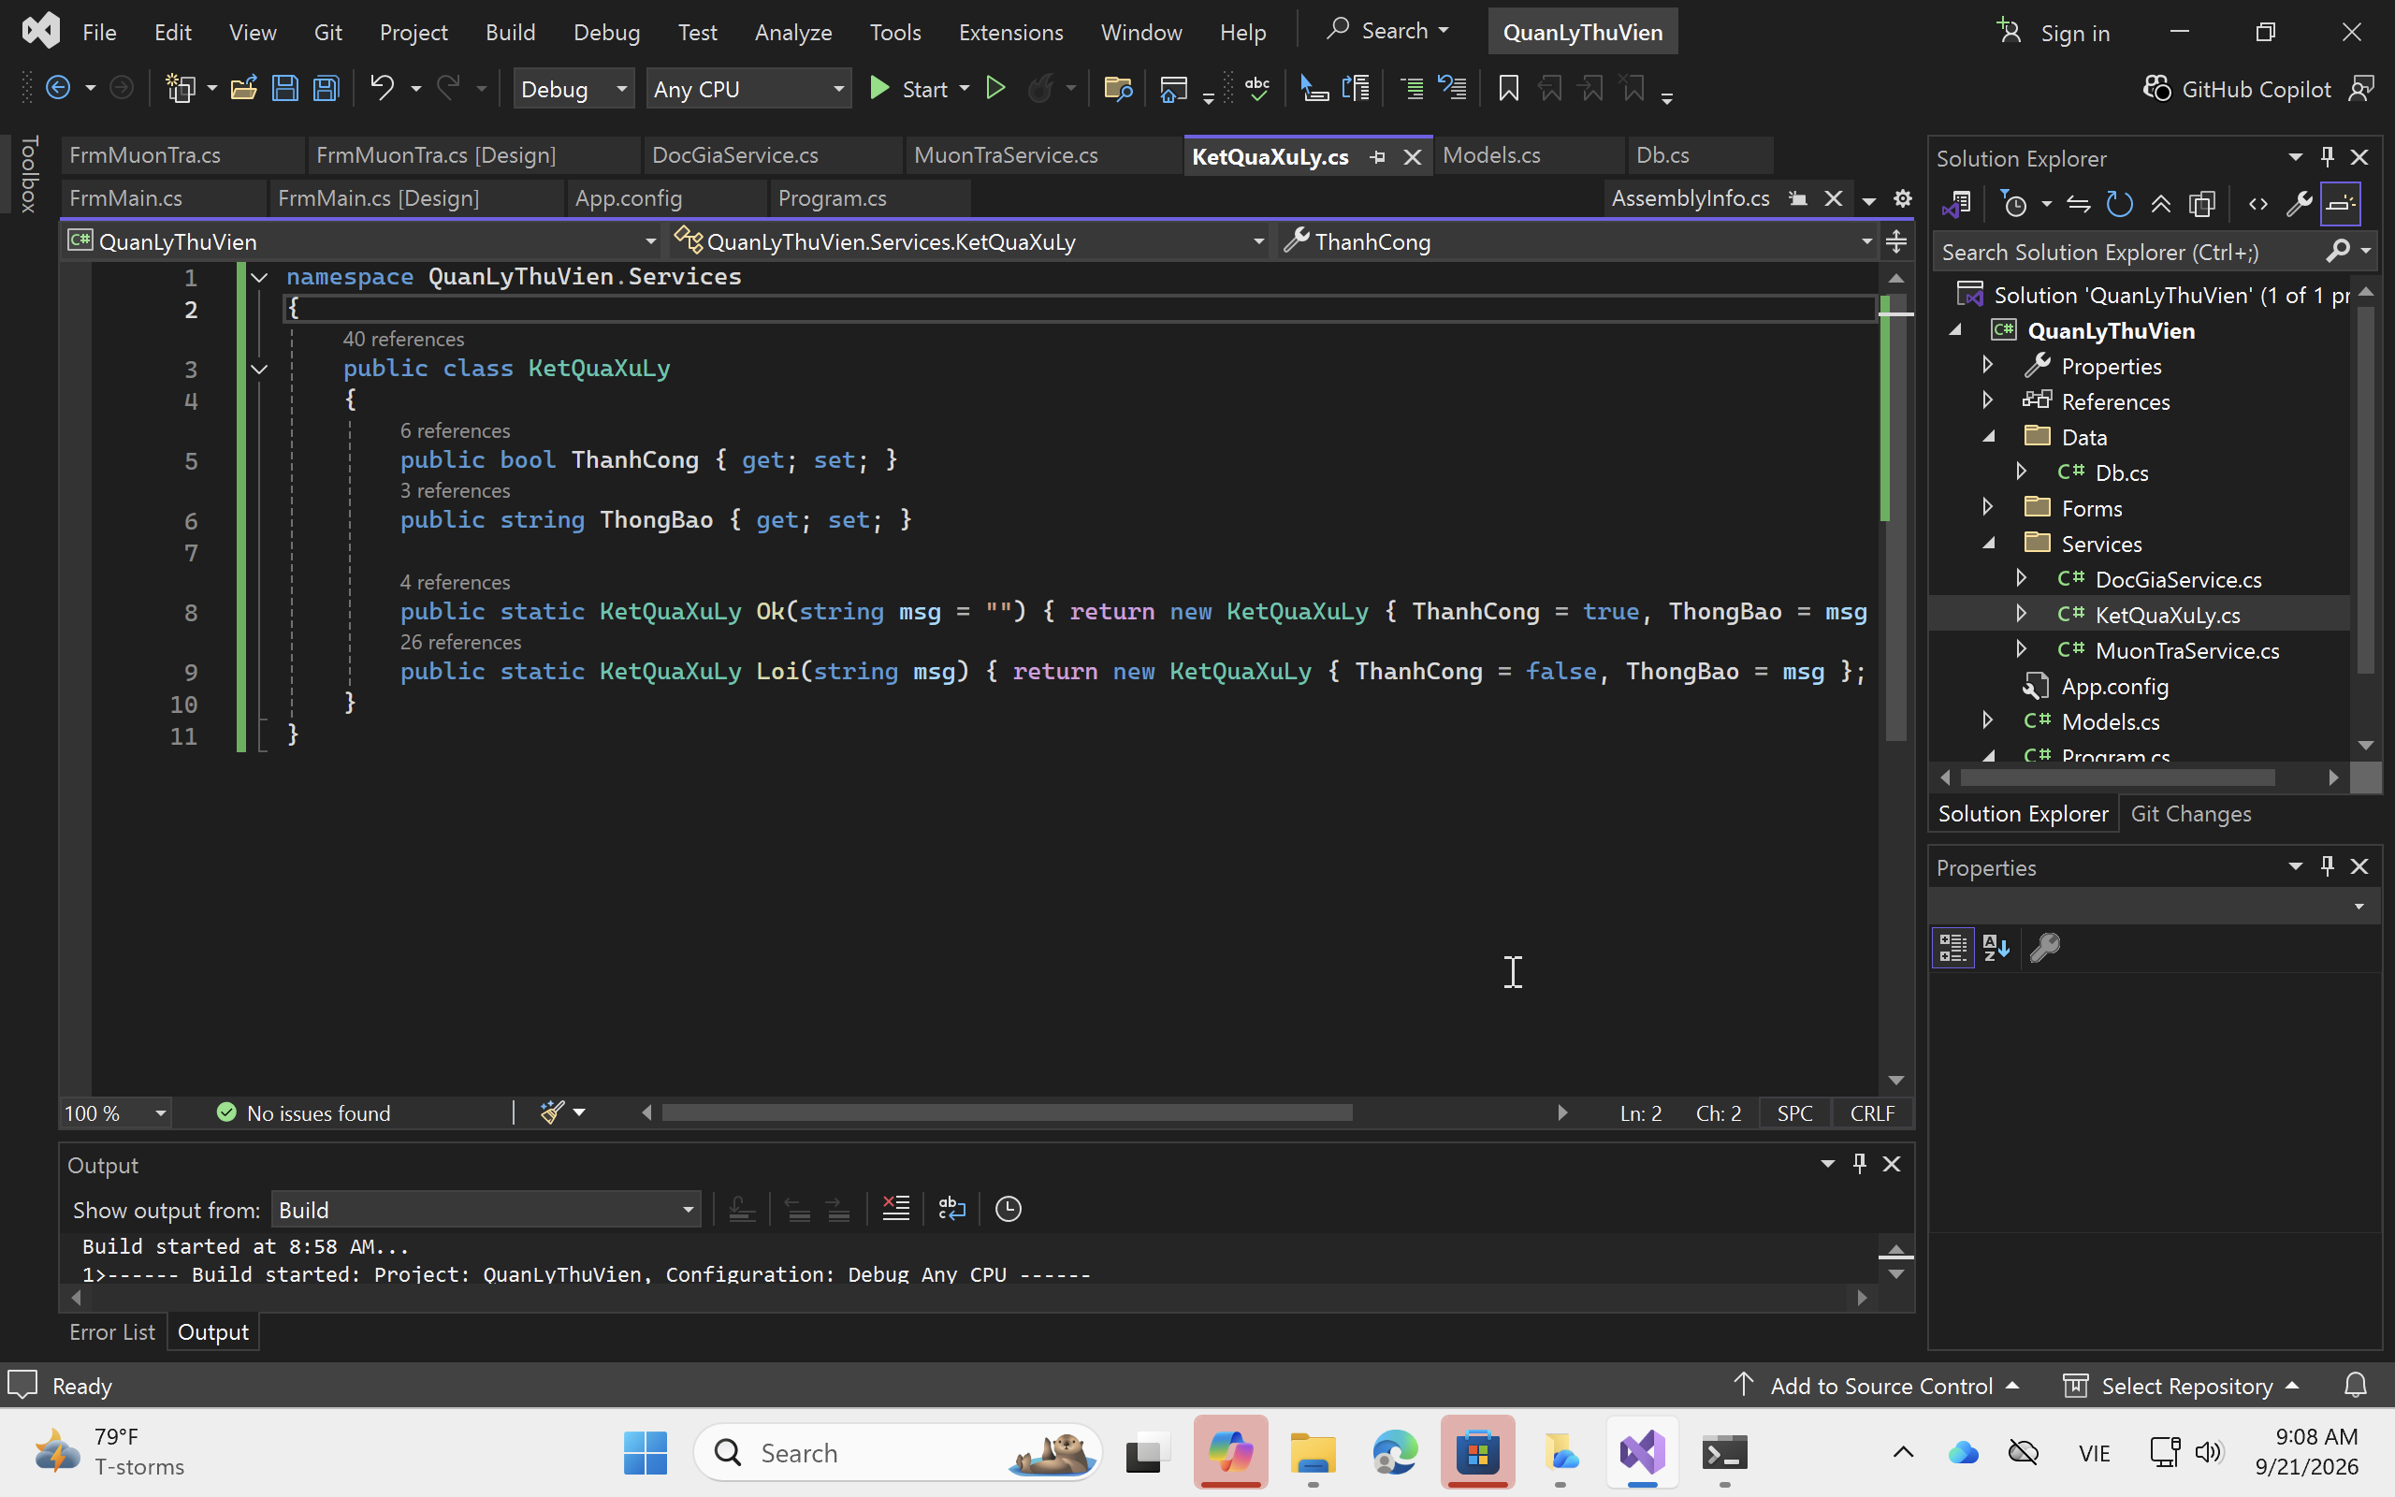

Bước 7. Cài đặt trả sách và phiếu phạt
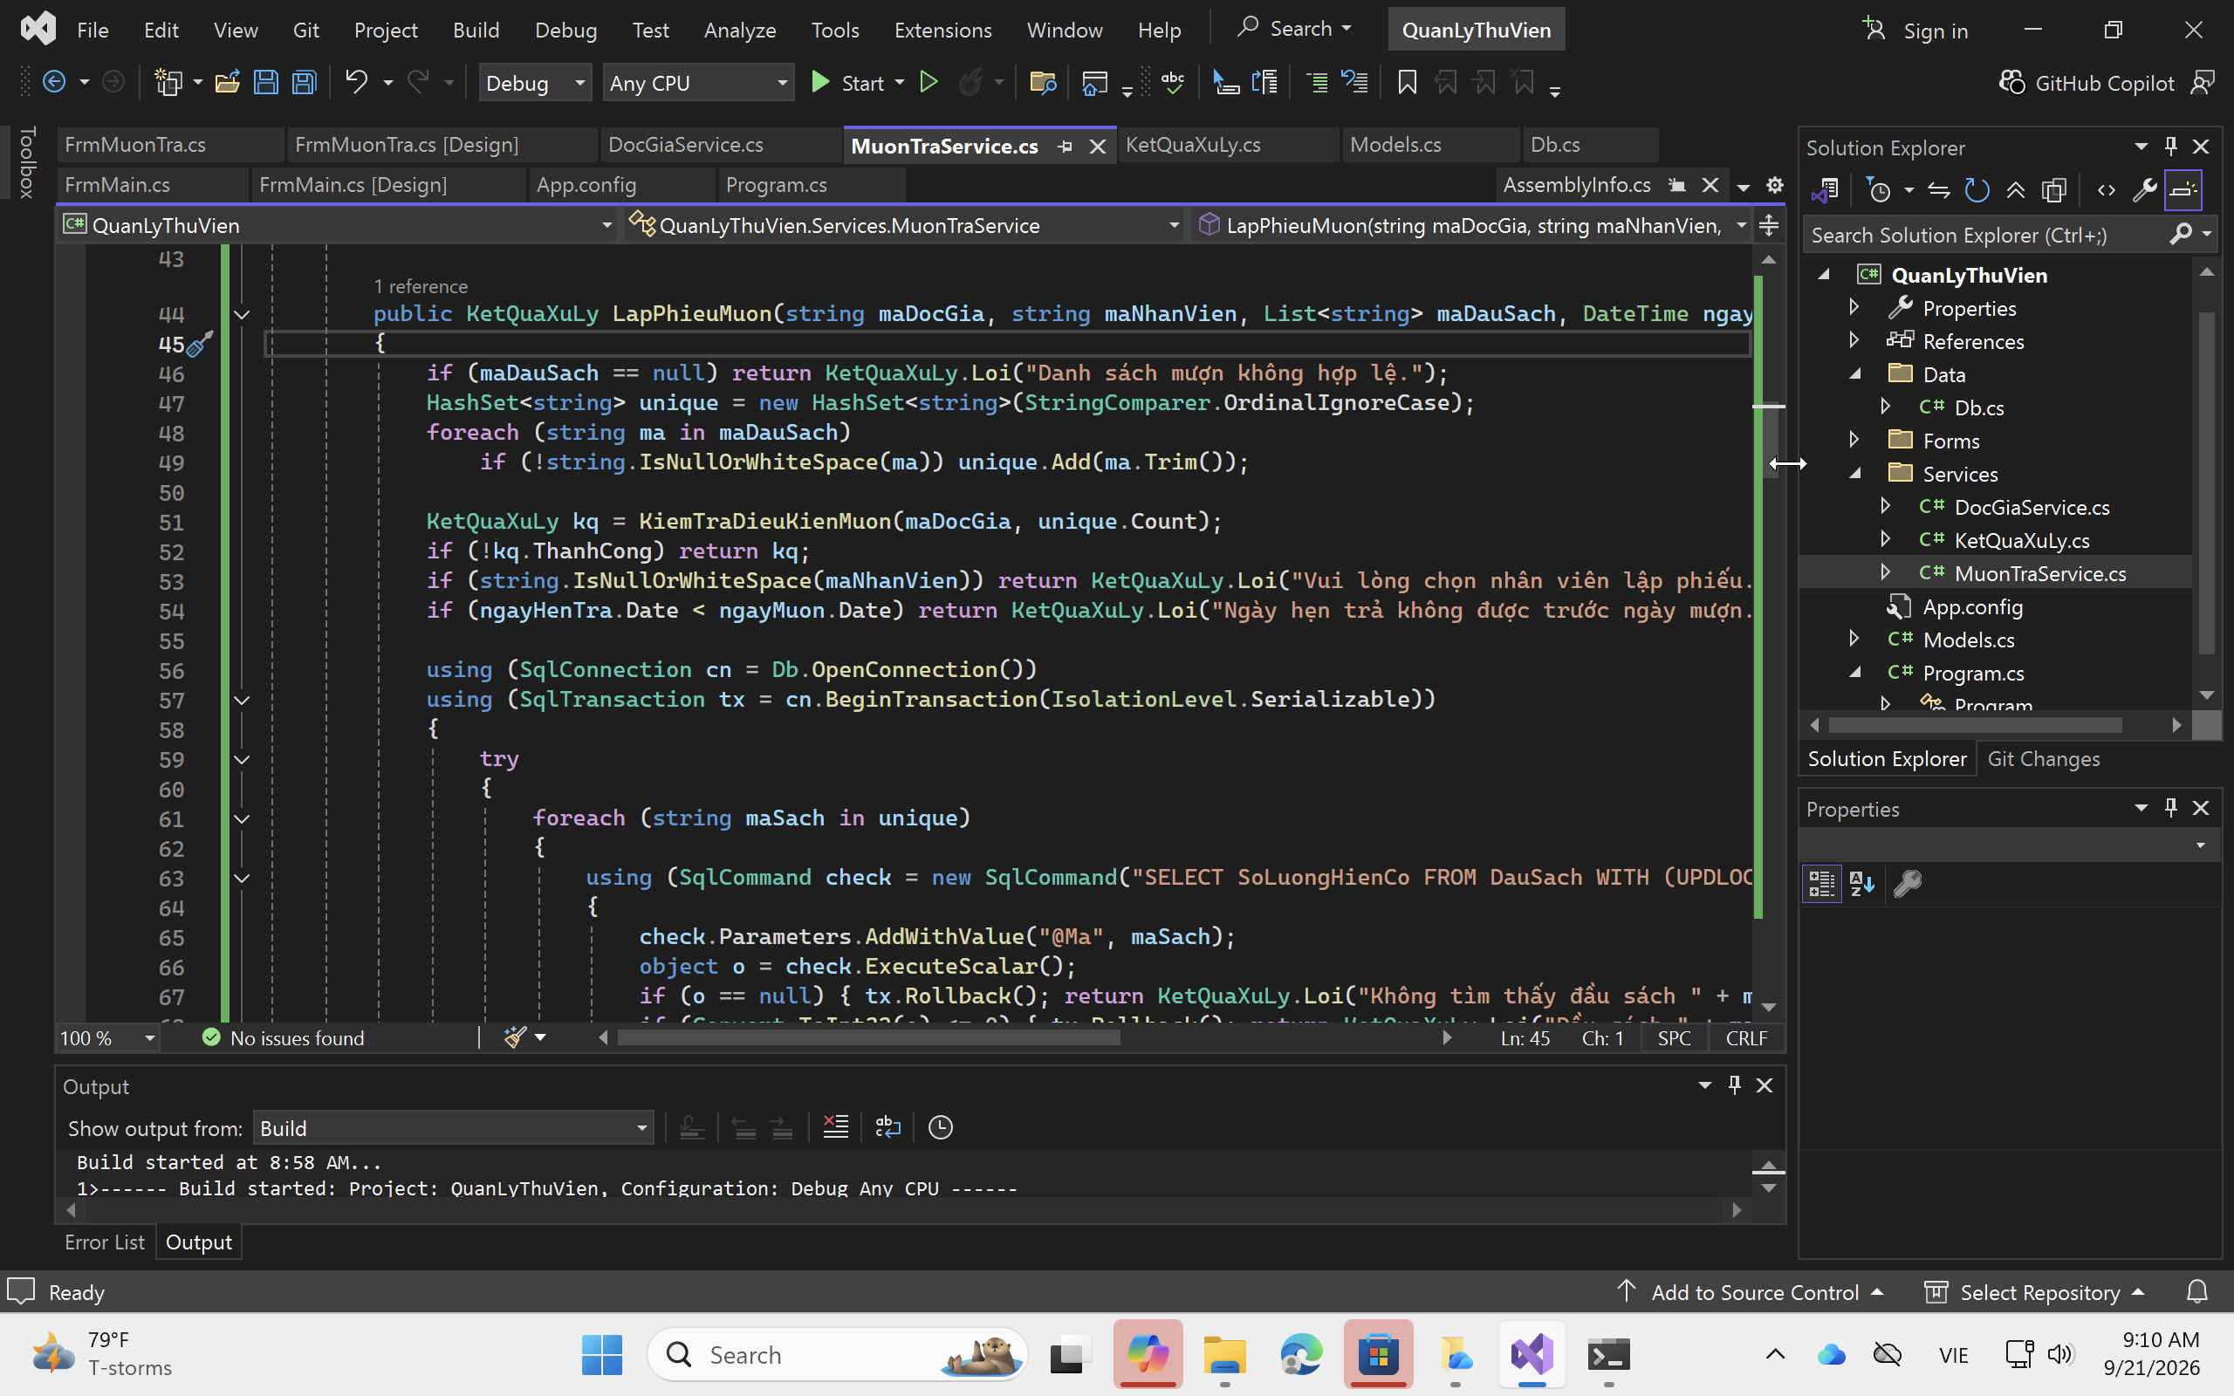
Bước 8. Cài đặt cấp/gia hạn thẻ
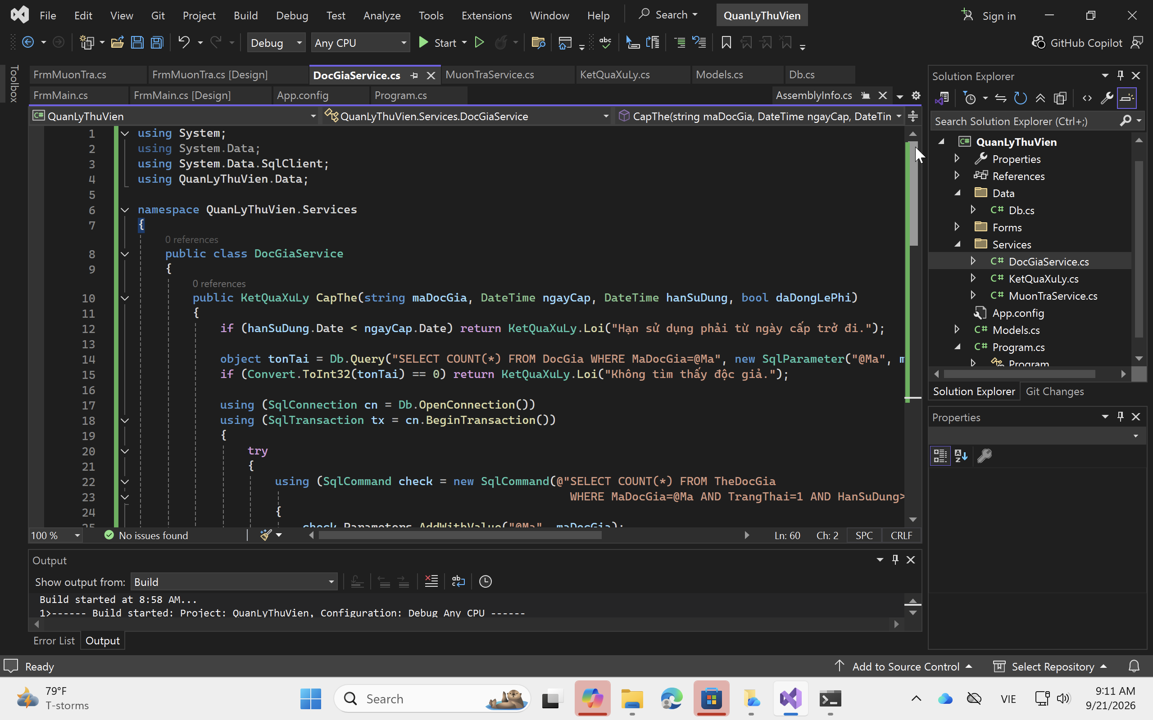

Bước 9. Thiết kế các Form và nối Event
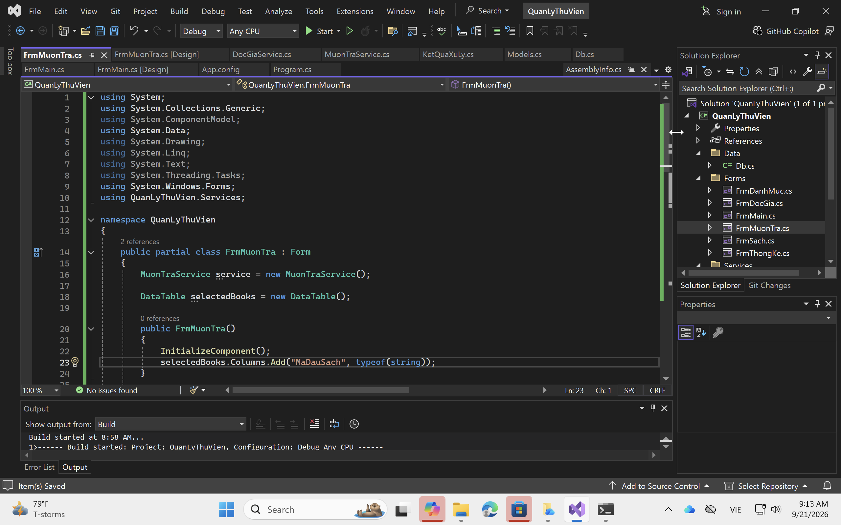
Bước 10. Build và chạy
Build -> Rebuild Solution.
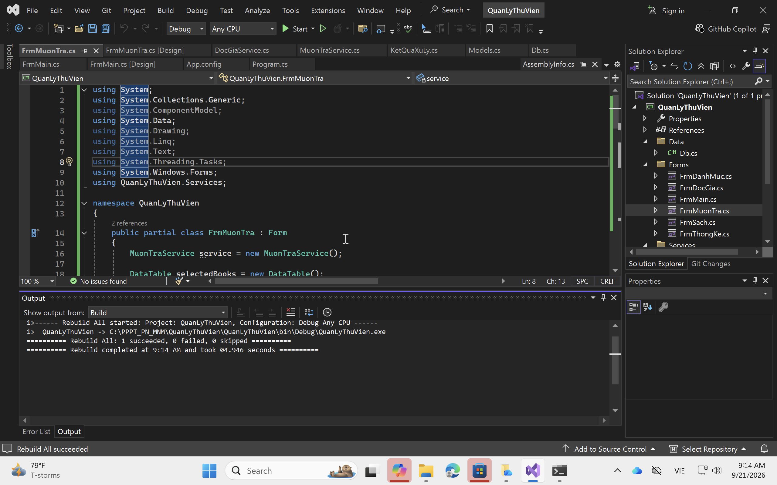

Nhấn F5. Từ FrmMain lần lượt kiểm tra Danh mục -> Sách -> Độc giả -> Mượn/Trả -> Thống kê.
